在最下面页数是拼接上去了

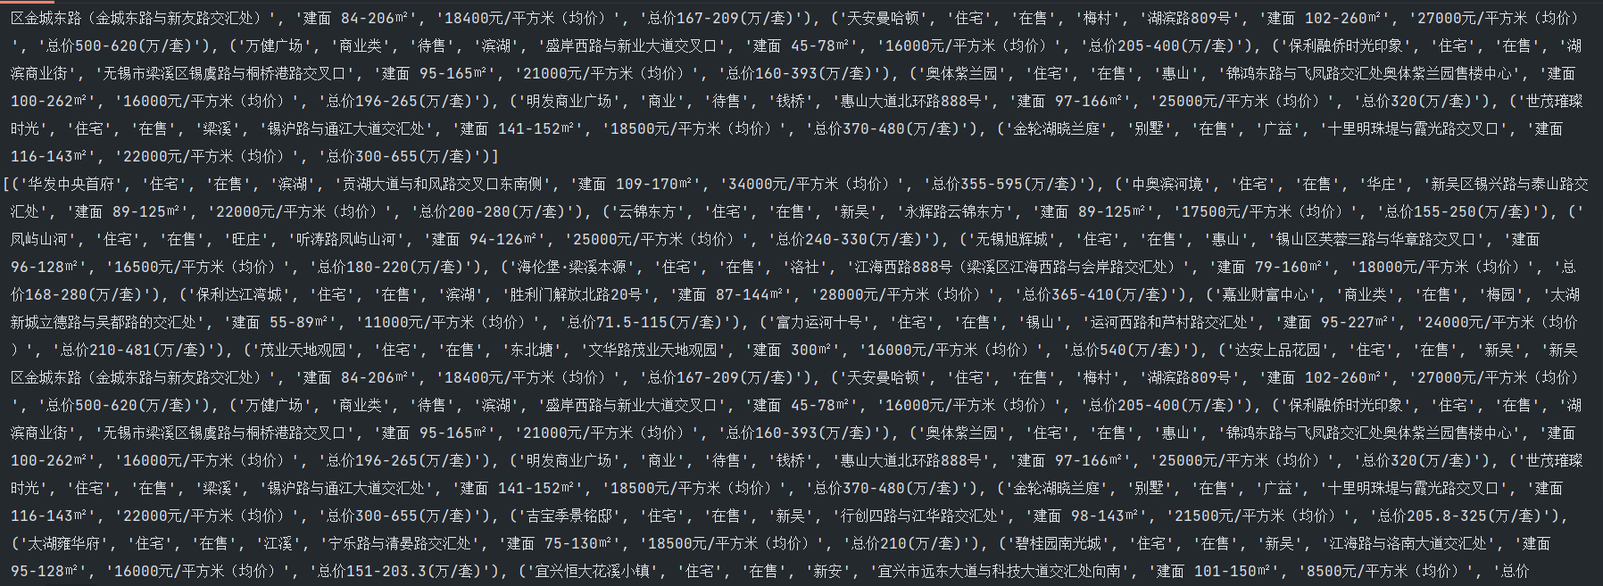

数据提取的时候 是一页一页添加的 然后呢我只需要最下面的那个列表但是提取不了

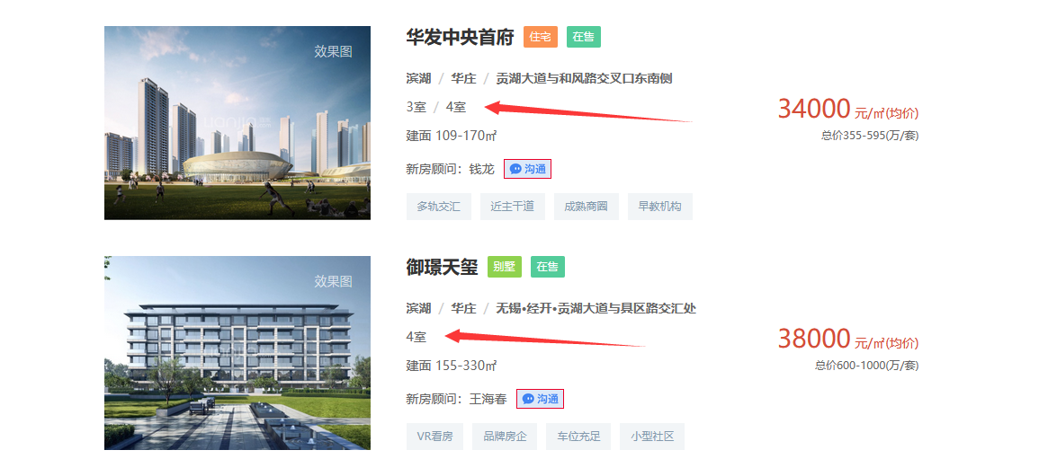

还有一个情况就是这个三室、四室是两个，有的是光一个四室

那爬取添加的时候，该怎么分辨呢